Instituto Tecnológico de Costa Rica



IC-8041- Desarrollo de Aplicaciones para Dispositivos Móviles

Diseño de aplicación – Proyecto II

Estudiantes:

Esteban Murillo Burford – 201266821

Manfred Torres Sánchez – 201211704

Profesor:

Andrei Fuentes Leiva

II Semestre, 2014

Descripción de la aplicación

La aplicación trata de centralizar todas las noticias y tenerlas todas en un mismo lugar. Es por medio de *Feeds RSS* que se logrará esto. Estos son unos servicios que brindan algunas páginas web, y básicamente lo que hace es publicar en un documento *XML* aspectos importantes de la noticas, como su fecha de publicación, título, *URL* a la noticia, etc. Los usuarios tendrán la opción de personalizar el contenido que ven, y además de esto la aplicación recomendará noticias que puedan resultar de interés para el usuario, por medio de los *likes* que el usuario le da a las diferentes noticas que se le muestran. Podrán integrar su perfil de Facebook con la aplicación para que así se pueda obtener su foto de perfil, nombre y otros datos importantes. La aplicación recomendará contenido basado en la ubicación del usuario.

Funcionalidades

* Login/Signup
* Seleccionar intereses
* Visualizar noticias
* Navegar por noticias
* Seleccionar noticias
* Visualizar información extra de noticias
* Ir directamente a la noticia en la página
* Dar like o dislike a cada noticia
* Recomendar noticias basadas en likes
* Usar animaciones
* Agregar fuentes nuevas

UX/UI (Wireframes)

Login:

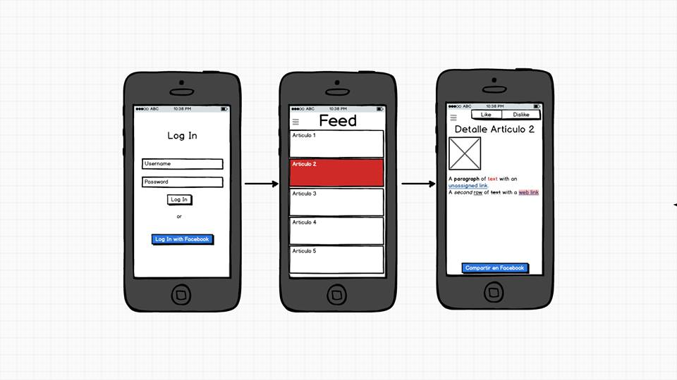

Signup:

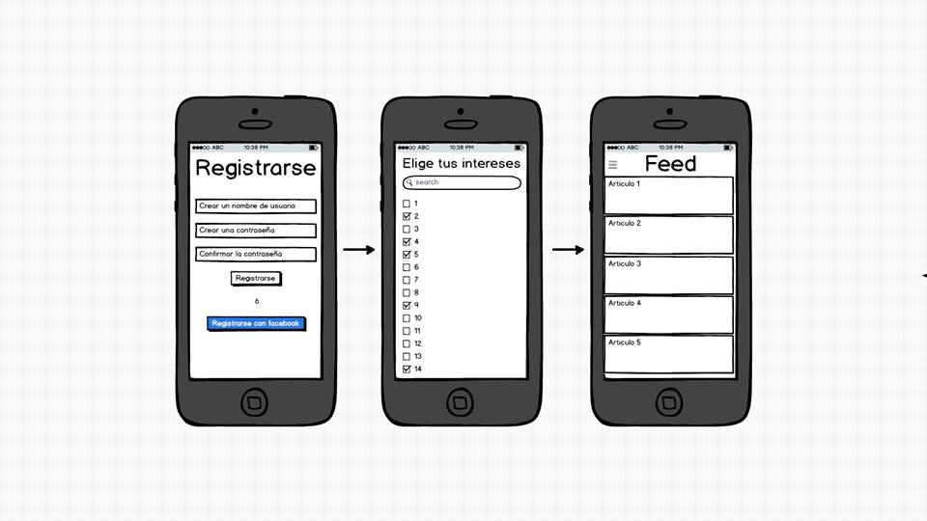

MainScreen:

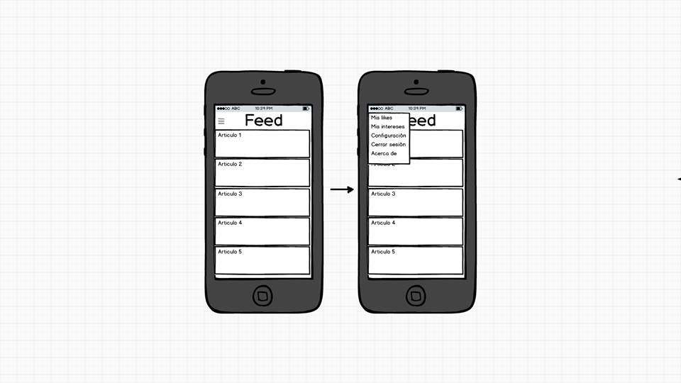

Explicación de patrones

Patrón Master-Detail para MainScreen, esto porque la información está comprimida y da lugar para que se puedan mostrar la mayor cantidad de noticas posibles. Cuando el usuario seleccione una noticia en especial entonces se desplegará más información sobre la noticia.

También ListView para visualización del *feed* de noticias, así se comprime un poco más la información.

Finalmente se utilizarán *forms* para las pantallas de *login* y *signup.* Esto porque se necesita que el usuario ingrese gran cantidad de datos, y resulta muy útil utilizar *forms.*

Diagrama de alto nivel

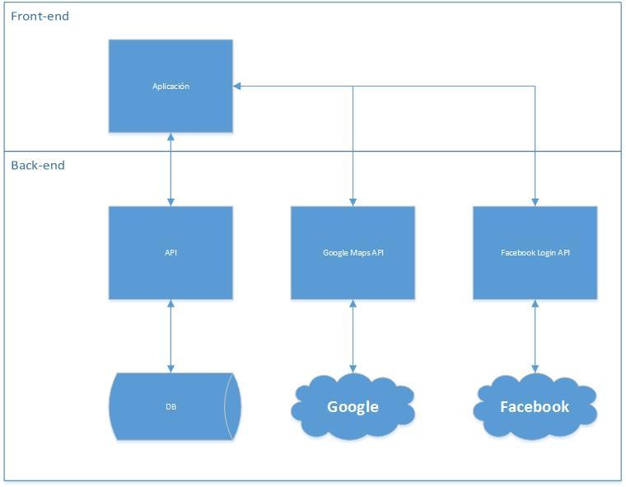

Diagrama de clases

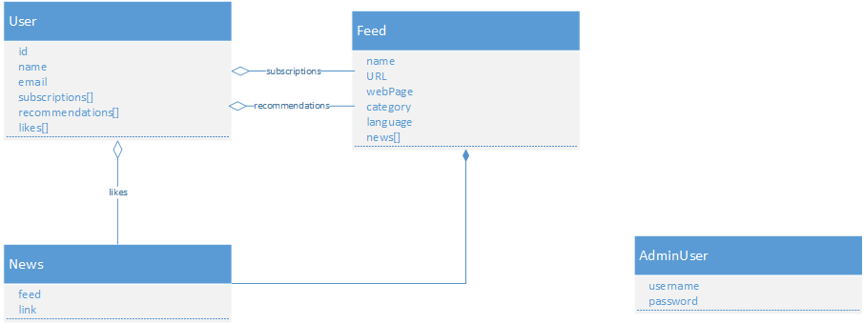

1. User: Posee *facebookId* para poder loguear la aplicación con Facebook, *nombre, email,* subscripciones (conjunto de feeds a los que está subscrito), likes (noticias específicas que han gustado al usuario), y recomendaciones (conjunto de feeds que se recomiendan al usuario basándose en sus likes).
2. Feed: Posee un nombre y página web (fuente de las noticias), URL (dirección del feed RSS), categoría, y un conjunto de noticias.
3. News: Poseen un feed de origen y un link a la noticia completa.
4. AdminUser: Este tipo de usuario es utilizado por los administradores de la aplicación para agregar nuevos feeds al back end.

Diagrama de base de datos

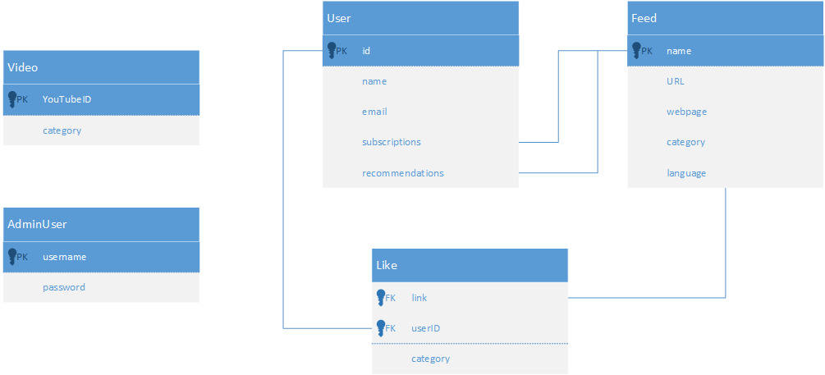

Descripción de los web services e interaccion con APIs

* Node.js: Se utilizó la librería “mongodb” de nodejs para interactuar con la base de datos y la librería “express” para el web service.
* Google Maps: Se utilizó el API de google maps para obtener la ubicación a partir de la información del GPS.
* MongoLab: Utilizado como host de la base de datos mongo.
* API de Youtube: Utilizado para reproducir videos de youtube.com dentro de la aplicación.
* API de Facebook: Utilizado para login y signup.
* Feed RSS de las diferentes páginas web: Utilizados para obtener las noticias que se despliegan en la aplicación.

Manual del Usuario

Ingresar a la aplicación

Ingrese a la aplicación RSS Reader, se le mostrará la siguiente pantalla:

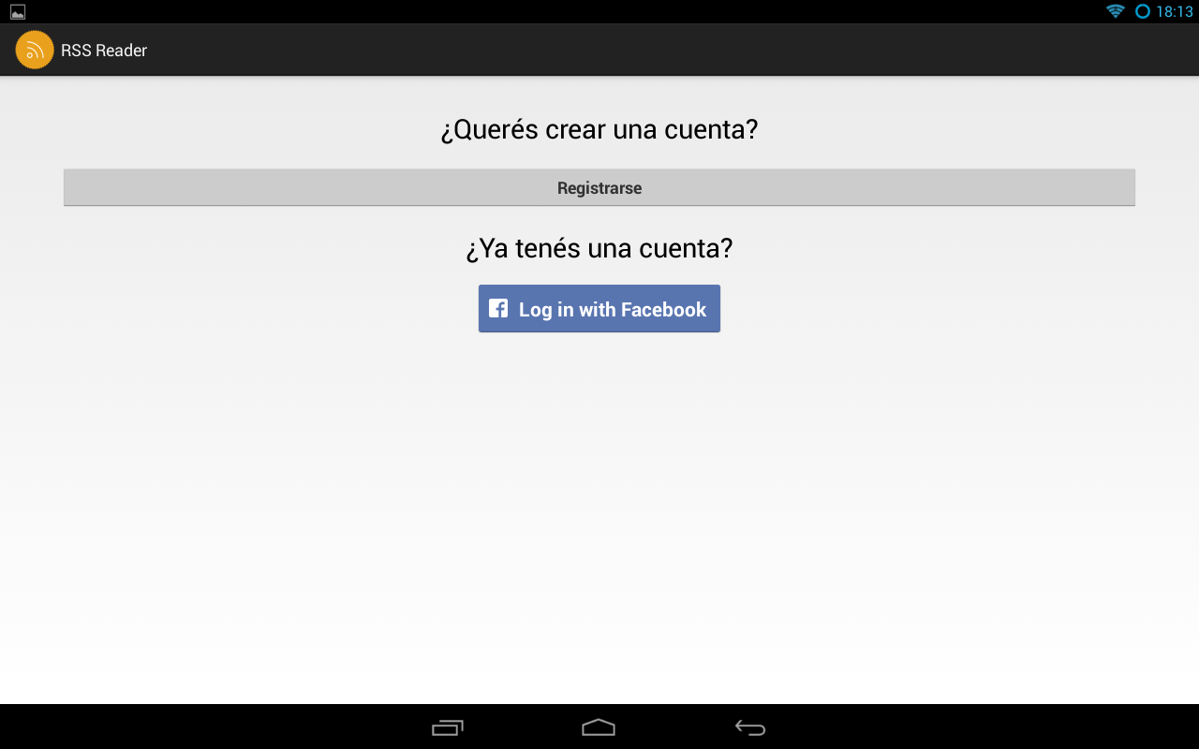

## Si ya posee una cuenta de *RSS Reader* pulse el botón de *Log in* con Facebook, el cual lo redireccionará a la pantalla principal.

Si es la primera vez que utiliza la app, presione el botón de registrarse.

Crear una cuenta:

Para crear una cuenta, ingrese a la aplicación RSS Reader y elija la opción de “Registrarse”, esto lo enviará a una pantalla de registro

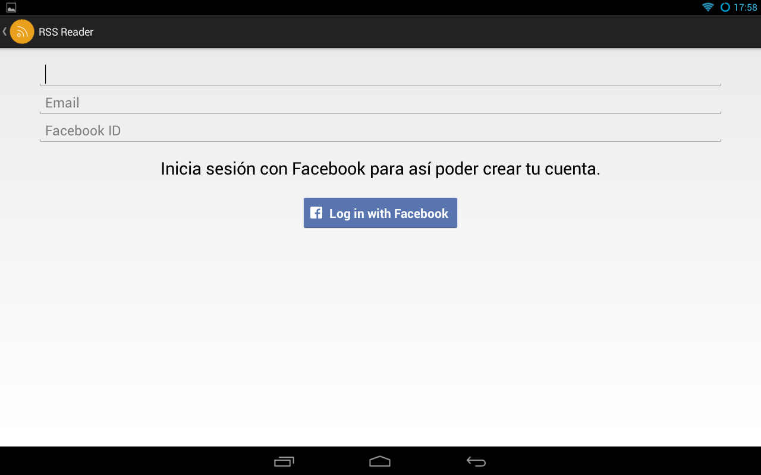

En esta pantalla deberá pulsar el botón de iniciar sesión con Facebook para que el RSS Reader obtenga sus credenciales, en caso de que se le solicite aceptar permisos de Facebook, seleccione la opción de “Aceptar”. Esto lo redireccionará a la pantalla principal donde se muestran las noticias, esta se encontrará vacía, ya que al ser un nuevo usuario no poseerá ninguna suscripción.

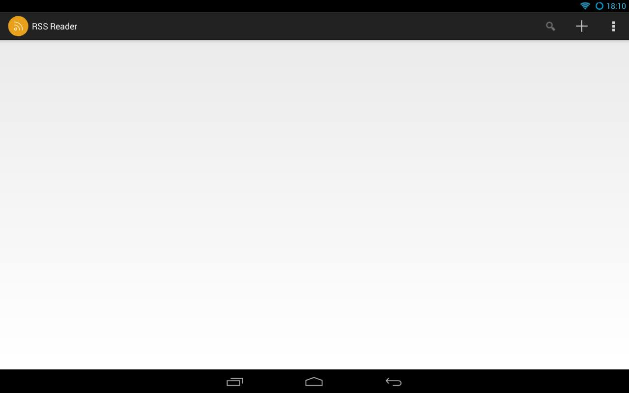

Agregar subscripciones

Para agregar una nueva subscripción desde la pantalla principal, pulse el botón con el símbolo de más “+”.

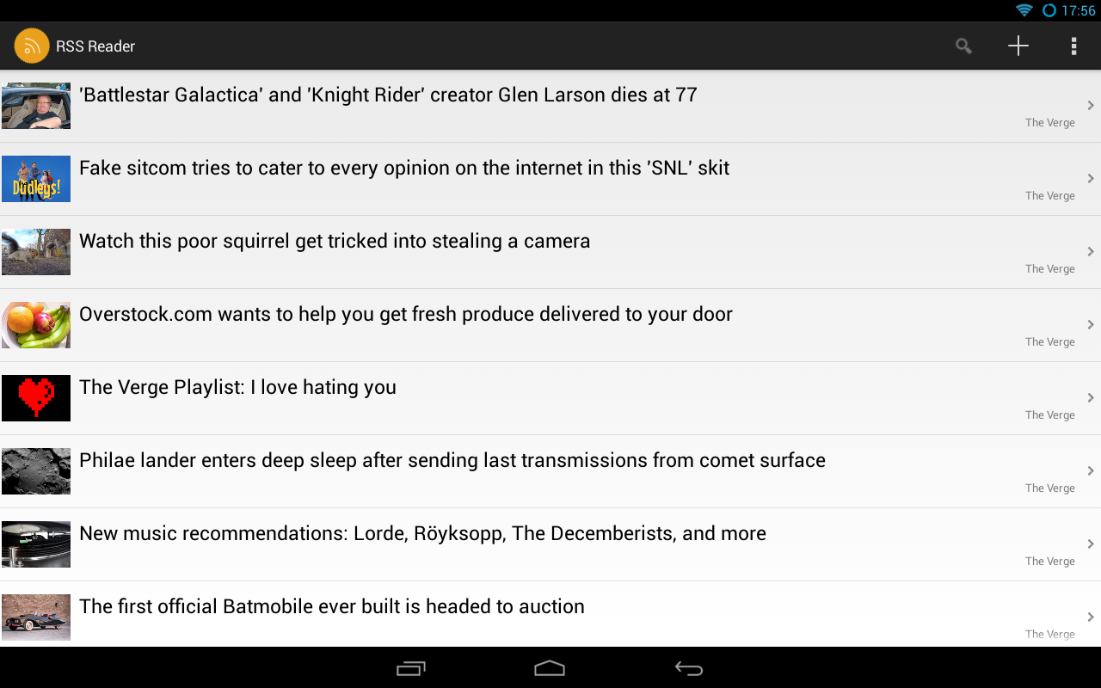

Este botón le llevará a una lista de categorías, cada categoría contiene una sublista de feeds relacionados con la misma, pulse una categoría para desplegar los feeds que se encuentren disponibles, y pulse un feed para subscribirse. Los feeds para los que ya posea una subscripción mostrarán un check del lado izquierdo de la pantalla, si desea cancelar una subscripción, solamente pulse el feed.

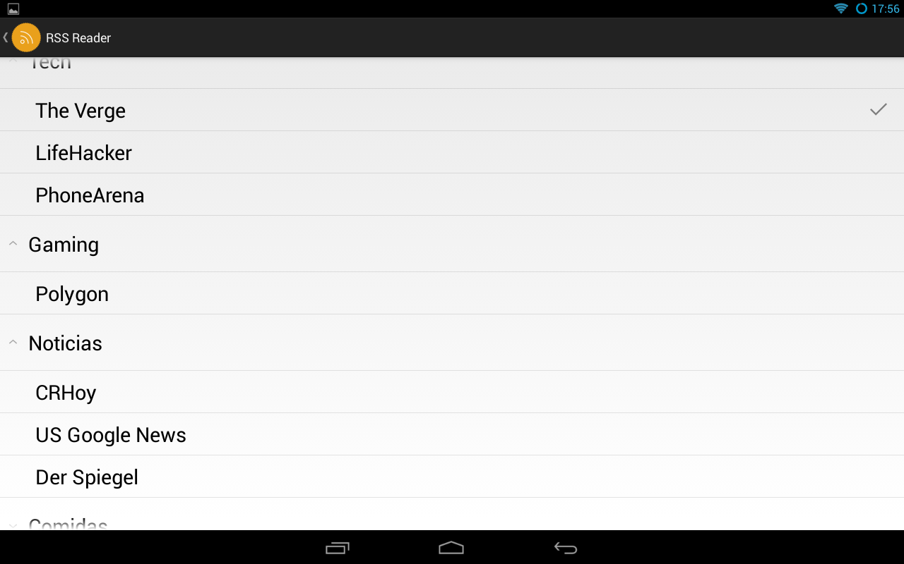

Luego de terminar las subscripciones y des-subscripciones, regrese a la pantalla principal y presione la opción de “Actualizar contenido”.

Ver noticias

Las noticias de las páginas a las que posea suscripciones serán mostradas en su pantalla principal.



Si desea ver más información de alguna noticia, pulse sobre la misma, esto lo llevará a una pantalla de detalles sobre la noticia en cuestión. También es posible navegar por sus noticias desde la pantalla de detalle deslizando el dedo sobre la pantalla hacia la izquierda o derecha.

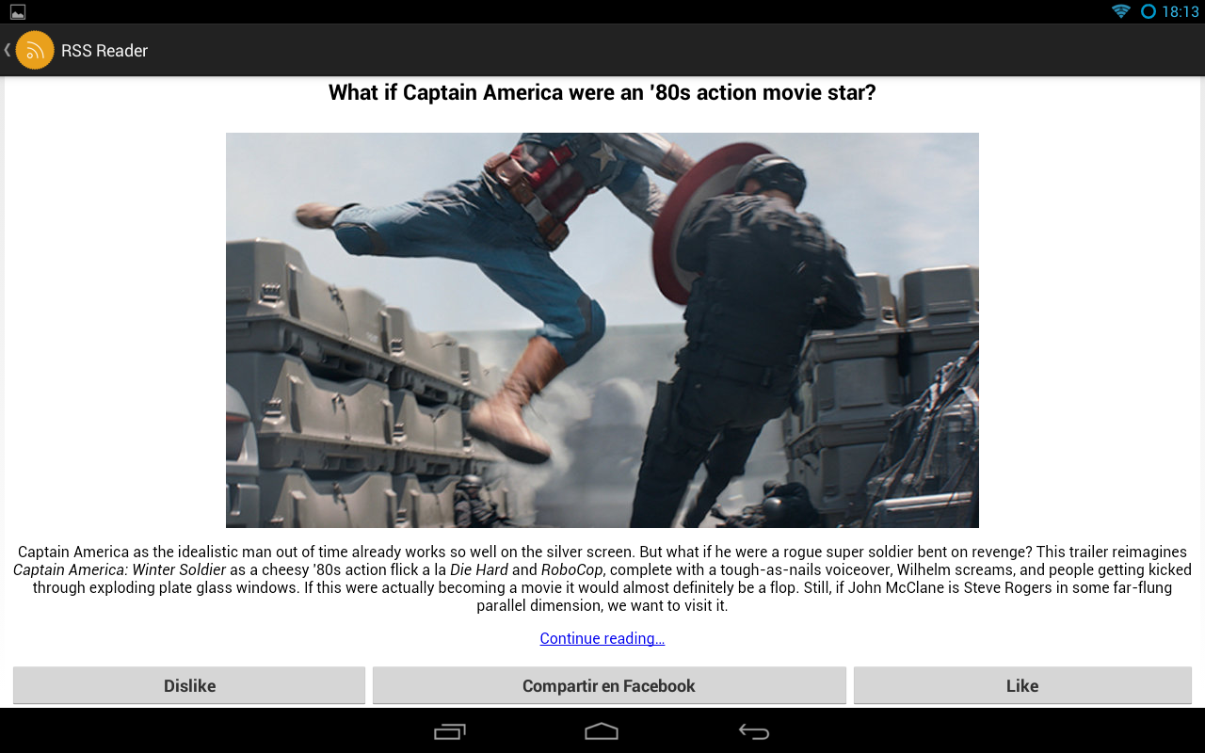

Ordenamiento y filtros de información

RSS Reader ofrece varios métodos para ordenar y filtrar la información, estos se detallan a continuación

1. Orden alfabético: Para ordenar sus noticias por orden alfabético presione el botón que se encuentra en la esquina superior derecha de su pantalla y elija la opción de “Ordenar contenido”

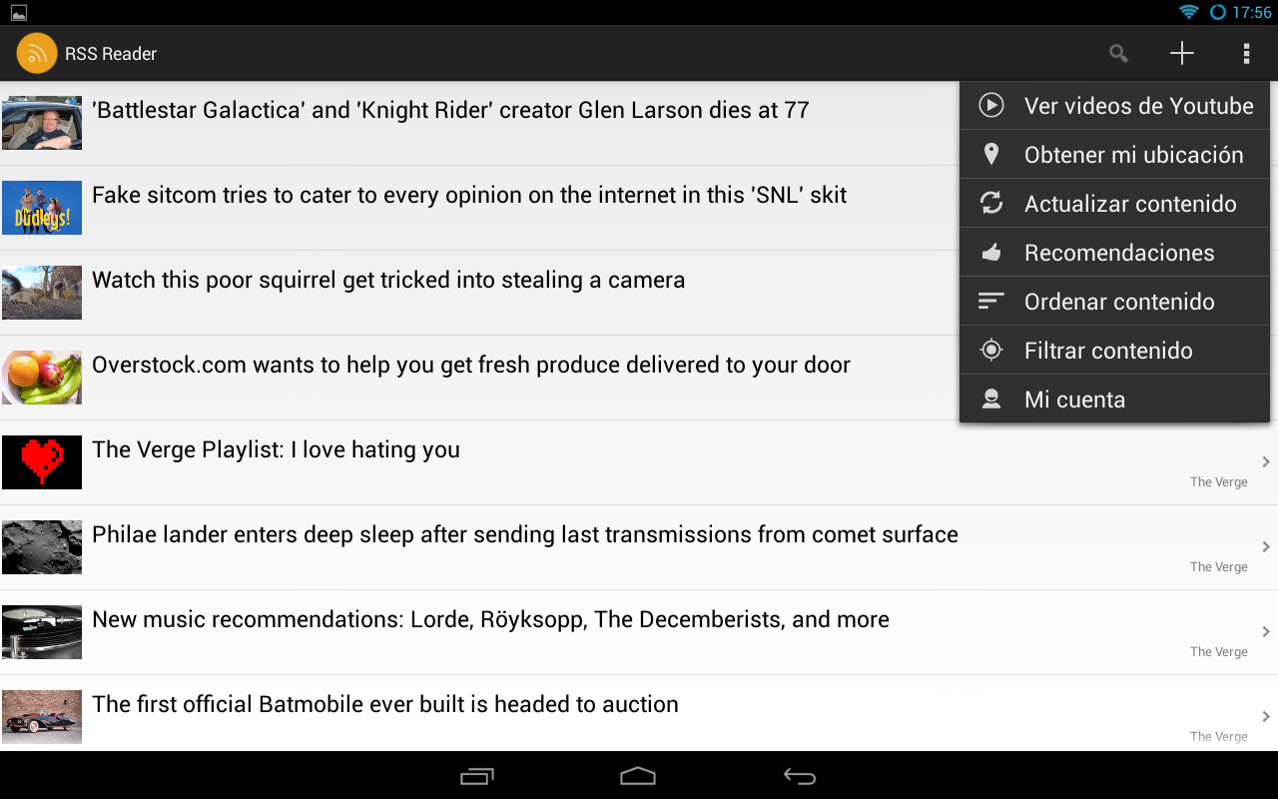

1. Filtrar por ubicación (idioma): RSS Reader también ofrece la opción de filtrar contenido por su ubicación, mostrando solo noticias en el idioma de su país. Para esto presione el botón que se encuentra en la esquina superior izquierda de la pantalla y seleccione la opción de “Obtener mi ubicación”, esto lo direccionará a una pantalla donde podrá obtener su ubicación actual.

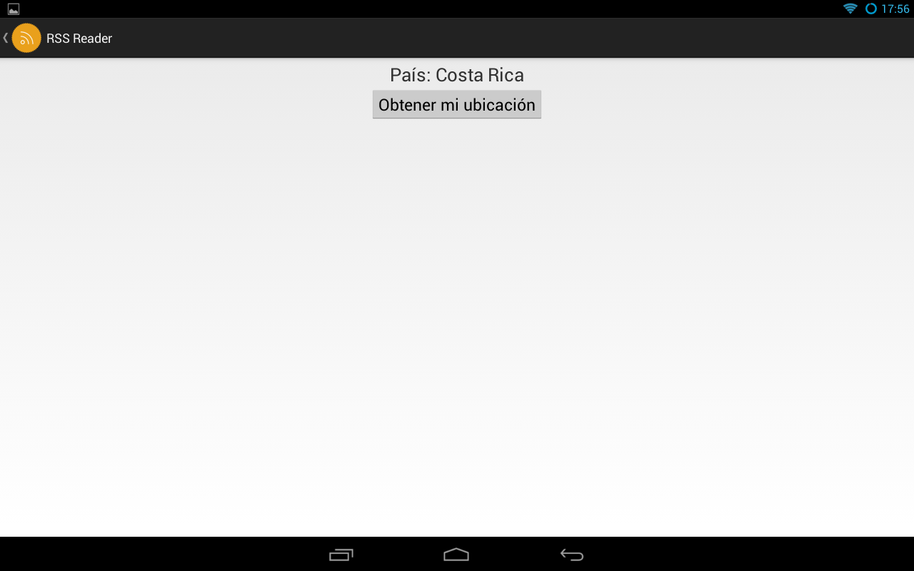

Pulse el botón de obtener ubicación y regrese a la pantalla principal. Desde esta pantalla, pulse el botón de la esquina superior izquierda y seleccione la opción de “Filtrar contenido”.



1. Búsqueda por título: Otra opción para filtrar contenido es haciendo una búsqueda por título, para esto deberá pulsar el botón de búsqueda (dibujo de lupa), esto desplegará un espacio para texto y habilitará el teclado de su dispositivo.

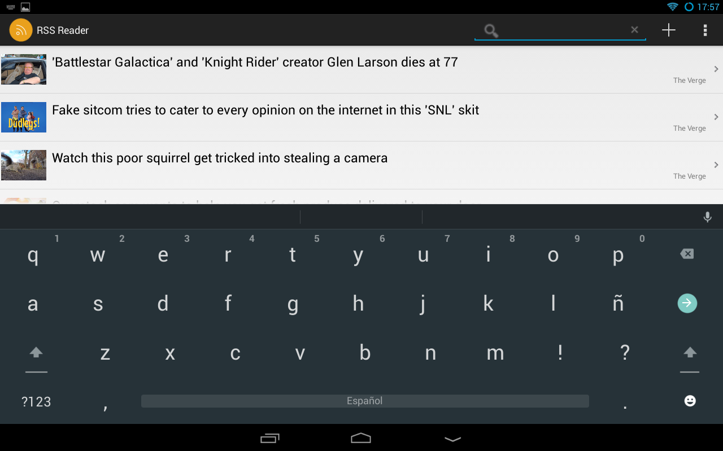

Ingrese la palabra o palabras que desea buscar y pulse Enter para realizar la búsqueda en sus noticias.

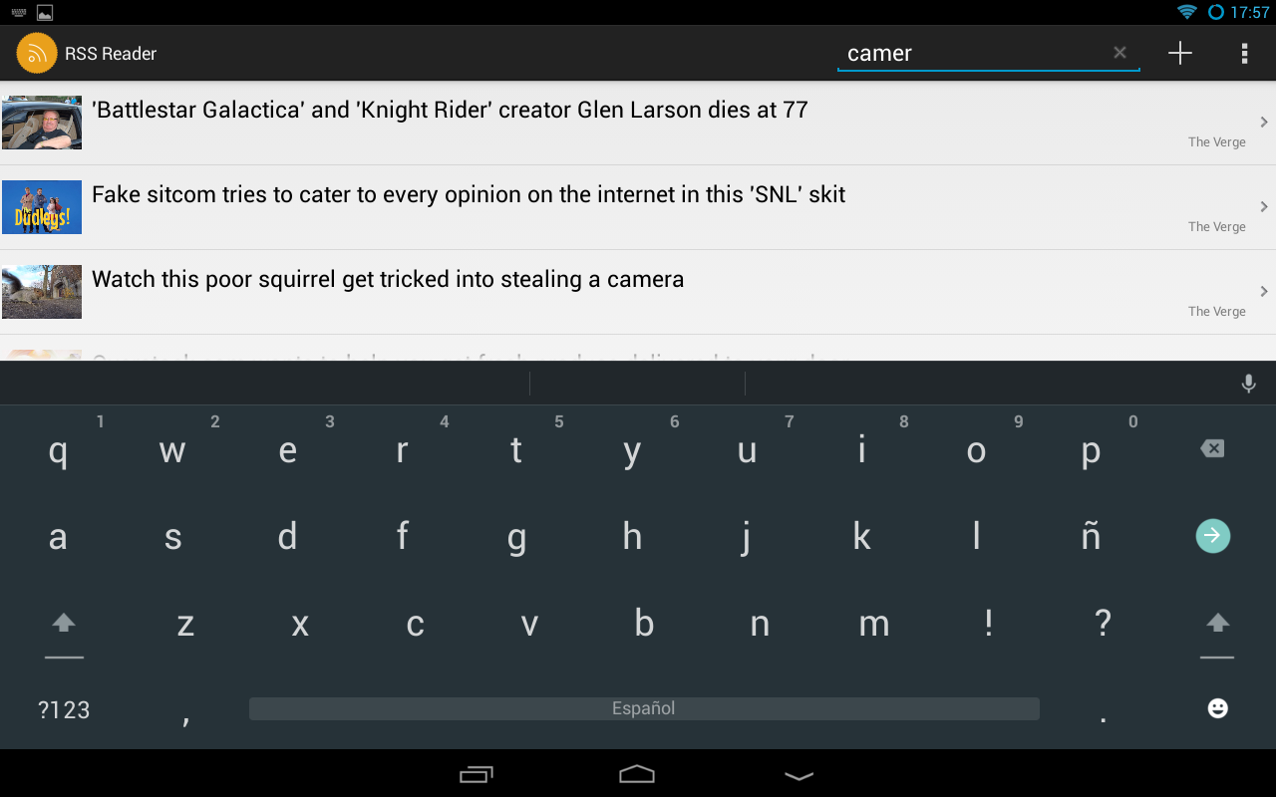

Recomendaciones

RSS Reader recomienda al usuario subscribirse a diferentes feeds, existen dos métodos para obtener estas recomendaciones:

1. Editor’s choice: Los administradores de RSS Reader subirán recomendaciones al servidos constantemente, estas recomendaciones pueden ser accesadas pulsando el botón de menú, y eligiendo la opción de “Editor’s choice”.

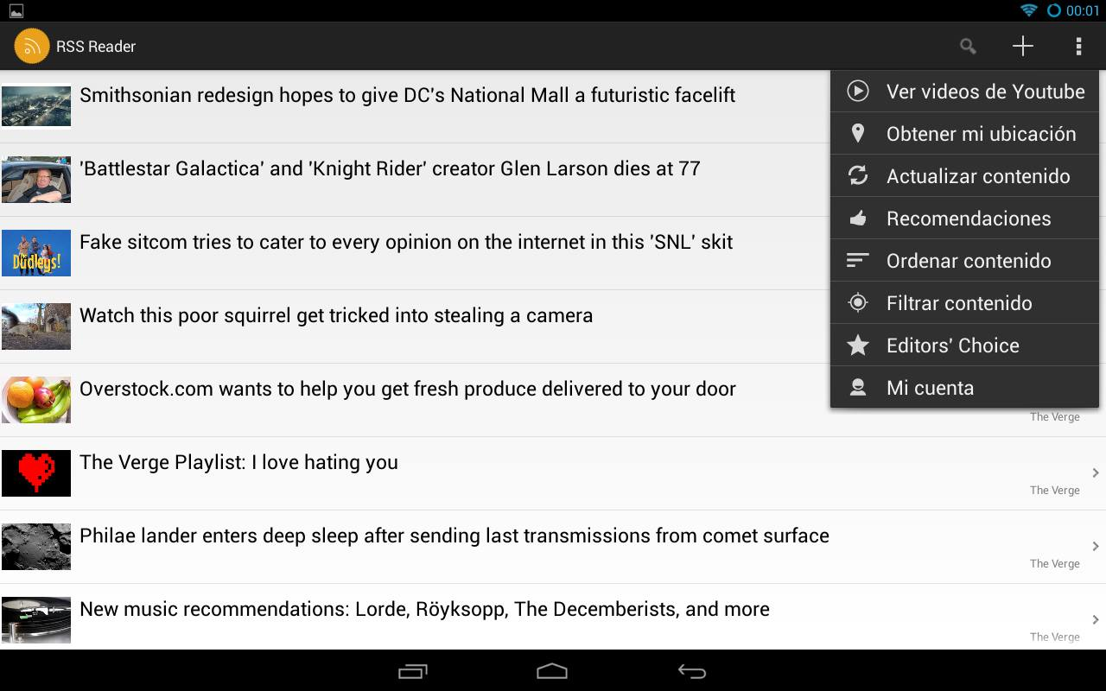

Este botón le direccionará a una pantalla de recomendaciones.

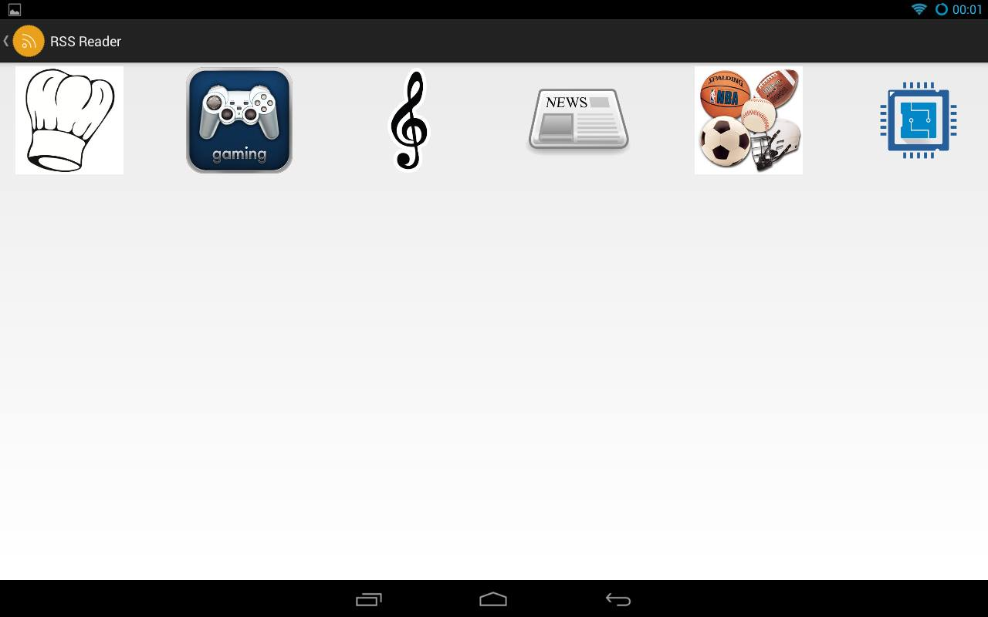

1. Likes: Otra manera de obtener recomendaciones de feeds es por medio de los likes, es posible marcar la opción de like o dislike al ingresar al detalle de una noticia. Luego de haber marcado like en varias noticias de la misma categoría, el servidor generará recomendaciones automáticamente basándose en el historial de likes de cada usuario.

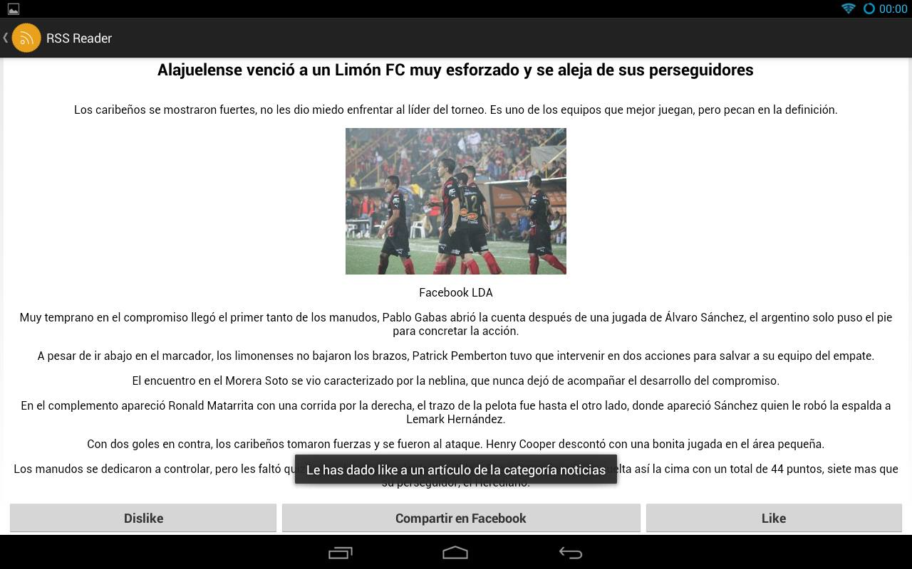

Para acceder a estas recomendaciones, solo pulse el botón de menú y elija la opción de recomendaciones.



Esto le mostrará alertas con las recomendaciones que el servidor tiene para usted.

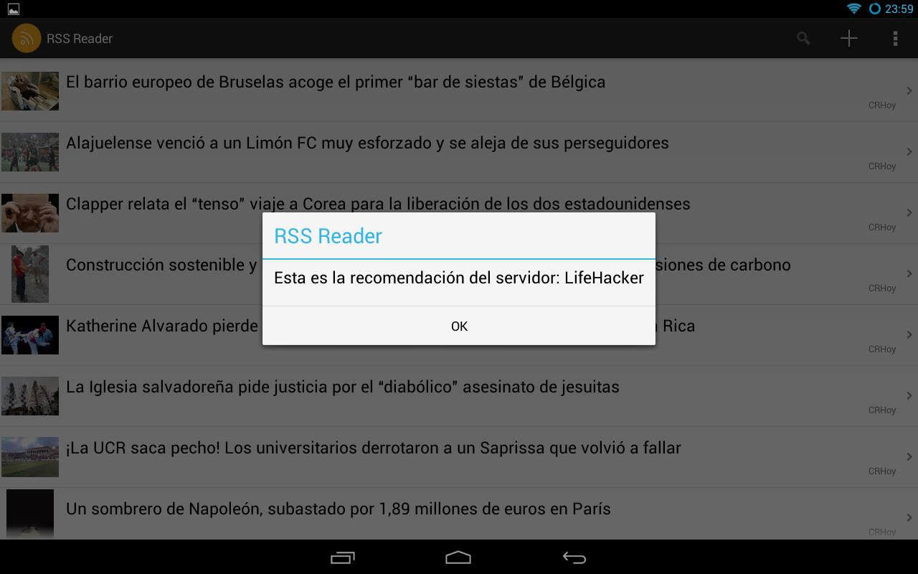

Bibliografía (referencias utilizadas en el código)

* <http://www.raywenderlich.com/61078/write-simple-node-jsmongodb-web-service-ios-app>
* <https://code.google.com/p/crypto-js/>
* <http://mongodb.github.io/node-mongodb-native/api-generated/collection.html>
* <https://github.com/idunnololz/AnimatedExpandableListView>
* <https://github.com/thest1/LazyList>
* <http://techiedreams.com/android-simple-rss-reader/>
* <http://www.androidhive.info/2012/01/android-json-parsing-tutorial/>
* <https://www.iconfinder.com/icons/88354/rss_icon#size=96>
* <http://developer.android.com/training/location/display-address.html>
* <http://developer.android.com/shareables/training/LocationUpdates.zip>